ЗАКОН
РЕСПУБЛИКИ ХАКАСИЯ
от 20 декабря 2006 года N 74-ЗРХ
О внесении изменений в Закон Республики Хакасия "О Государственном гербе Республики Хакасия"
Принят
Верховным Советом
Республики Хакасия
13 декабря 2006 года
Статья 1

Внести в статью 2 Закона Республики Хакасия от 26 марта 2003 года N 11 "О Государственном гербе Республики Хакасия" ("Вестник Хакасии", 2003, N 25) изменение, изложив ее в следующей редакции:
"Статья 2

Государственный герб Республики Хакасия представляет собой изображение в серебряном поле червленого (красного) щита амазонок, тонко окаймленного зеленью и с золотой нитевидной внутренней каймой, обремененного серебряным идущим крылатым барсом настороже, тонко окаймленным и украшенным золотом и вписанным во внутреннюю кайму. Щит сопровожден вверху золотым, снаружи тонко окаймленным зеленью солярным знаком - символом Вселенной (в виде безанта, заключенного в два кольца, причем от внешнего кольца отходят четыре косвенных луча) и окружен венком из двух червленых березовых ветвей с зеленой листвой. Внизу венка, в промежутке между ветвями, на зеленой ленте изображен хакасский орнамент, выполненный золотом.
Рисунки Государственного герба Республики Хакасия в многоцветном и чрно-белом вариантах помещены в приложениях 1 и 2 к настоящему Закону.".
Статья 2

Приложение 1 к Закону Республики Хакасия от 26 марта 2003 года N 11 "О Государственном гербе Республики Хакасия" изложить в следующей редакции:

"Приложение 1
к Закону Республики Хакасия
"О Государственном гербе
Республики Хакасия"
Рисунок Государственного герба Республики Хакасия в многоцветном варианте".
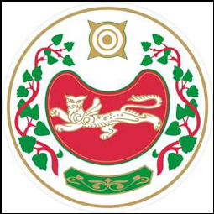
Статья 3

Приложение 2 к Закону Республики Хакасия от 26 марта 2003 года N 11 "О Государственном гербе Республики Хакасия" изложить в следующей редакции:

"Приложение 2
к Закону Республики Хакасия
"О Государственном гербе
Республики Хакасия"
Рисунок Государственного герба Республики Хакасия в черно-белом варианте".
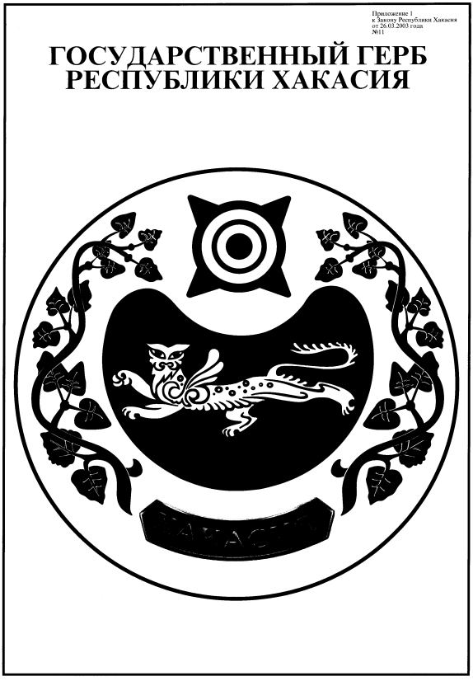

Статья 4
Настоящий Закон вступает в силу со дня его официального опубликования.
Председатель Правительства
Республики Хакасия
А.И.Лебедь
г.Абакан
20 декабря 2006 года
N 74-ЗРХ

